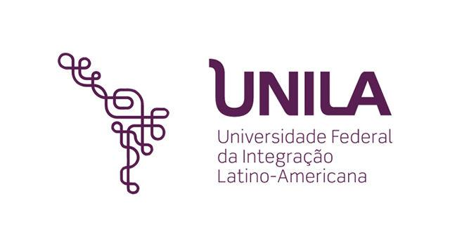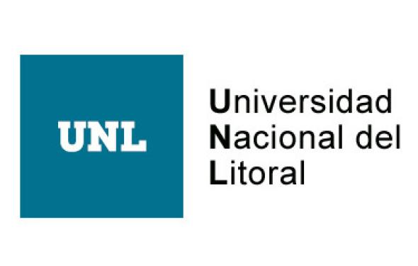

**La Internacionalización en Programas de Postgrado en Informática: Un Estudio de Caso de Colaboraciones Universitarias Transnacionales en la UNP.**

**Internationalization in Post-graduate Programs in Computer Science: A Case Study of Transnational University collaborations at UNP.**

*FornerónMartínez, Jorge Tomás1; La Red Martínez, David Luis2*

1Grupo de Investigación de Sistemas Distribuidos, Facultad de Ciencias Aplicadas, UNP (Paraguay); 2Facultad de Ciencias Exactas y Naturales y Agrimensura, UNNE (Argentina); jforneron@aplicadas.edu.py.

**Palabras Clave**: internacionalización, postgrado, movilidad, investigación interdisciplinaria.

La internacionalización de la educación superior se ha convertido en una prioridad estratégica para las universidades alrededor del mundo. Este estudio se centra en aspectos de la implementación de un programa de posgrado en informática – Maestría en Informática y Computación -, desarrollado mediante convenio entre varias universidades de Argentina y la Universidad Nacional de Pilar, con docentes de universidades de Europa y Estados Unidos.

Para el desarrollo de competencias globales en los estudiantes es crucial la internacionalización. Incluye las políticas y prácticas emprendidas por los sistemas académicos y las instituciones -e incluso los individuos- para hacer frente al entorno académico global (3). Entre las motivaciones de la internacionalización se encuentran las ventajas comerciales, la adquisición de conocimientos e idiomas, la mejora del plan de estudios con contenidos internacionales y muchas otras (1). La internacionalización es un proceso para introducir dimensiones interculturales, internacionales y globales en la enseñanza superior; mejorar los objetivos, las funciones y la impartición de la enseñanza superior para mejorar la calidad de la educación y la investigación (2). Este artículo expone el postgrado en informática realizado en colaboración con universidades argentinas y paraguayas, destacando los aspectos claves de su implementación y los beneficios derivados de la cooperación internacional, mediante convenios entre Universidades de España, Argentina y Paraguay.

En la región no existían programas de Maestría en Informática, pero a partir de una propuesta del Dr. Enrique Castillo Ron, profesor de la Universidad de Cantabria-UC de España, quien ha diseñado un programa itinerante de Maestría en Informática y Computación-MIC en Sudamérica, han iniciado su desarrollo en universidades de Argentina y Paraguay. Mediante gestión de convenios entre Universidades y Facultades involucradas, se inició la primera cohorte de la Maestría entre la Universidad Nacional del Nordeste-UNNE (Argentina) y la Universidad de Cantabria-UC (España), en el año 1998. Posteriormente se habilitó una segunda cohorte mediante convenio entre la UNNE, la Universidad Nacional de Misiones UNaM (Argentina) y la Universidad de Castilla-La Mancha-UCLM (España), en el 2001. A este programa, siguió el desarrollado en la Universidad Nacional de Pilar (UNP), en convenio con la UNNE y la UNaM, en los años 2005 y 2017. También en la Universidad Nacional del Este-UNE, se desarrollaron 2 cohortes en los años 2006 y 2011, entre la UNE, la UNNE y la UNaM.

Para la implementación del programa MIC en la UNP, la alineación de los currículos y los criterios de evaluación entre universidades colaboradoras fue un desafío significativo. Las diferencias en los sistemas educativos y las expectativas académicas requirieron negociaciones detalladas y compromisos. La logística de la movilidad internacional, financiamiento y alojamiento, presentó obstáculos considerables. La adaptación cultural también fue un aspecto importante considerado. La implementación de plataformas tecnológicas para la enseñanza fue esencial y representó un desafío. El dictado de módulos lo llevaron a cabo 12 profesores argentinos, 4 profesores españoles, 1 profesor estadounidense y un profesor paraguayo. La cantidad de cursantes sumó un total de 29 alumnos y egresaron 9. Se realizaron publicaciones en revistas especializadas, congresos internacionales y en la Sociedad Científica del Paraguay en el 8° Encuentro de Investigadores de Paraguay (2023). Se publicaron números especiales de la revista ReCientE de la Facultad de Ciencias Aplicadas (FCA) de la UNP, con las Tesis defendidas.

Beneficios directos: *Enriquecimiento Académico:* Estudiantes y profesores accedieron a una gama amplia de recursos académicos y de investigación. La diversidad de perspectivas y enfoques metodológicos mejoró la calidad de la enseñanza y la investigación. *Redes Internacionales:* Se crearon y fortalecieron redes de colaboración internacional, facilitando futuros proyectos de investigación conjuntos y oportunidades de desarrollo profesional. *Experiencia Cultural:* El intercambio mediante la movilidad entre diferentes culturas y sistemas educativos enriqueció la experiencia académica y personal de los participantes, fomentando una mayor comprensión y tolerancia cultural. *Creación de Grupos de Investigación:* En la FCA de la UNP se creó el Grupo de Investigación en Sistemas Distribuidos, con la participación de docentes de Argentina, Estados Unidos, Paraguay y egresados del programa MIC.

Fomentar alianzas estratégicas de las universidades, desarrollo de políticas claras y apoyo financiero con programas que faciliten la movilidad internacional de estudiantes y docentes es la clave para obtener similares beneficios.

**Bibliografía**

Altbach, P. G., & Knight, J. (2007). The Internationalization of Higher Education: Motivations and Realities. Journal of Studies in International Education, 11(3-4), 290-305.

De Wit, H. (2017). Global: Internationalization of higher education: Nine misconceptions: International higher education, summer 2011, number 64. In Understanding higher education internationalization (pp. 9-12). Brill.

Knight, J. (2004). Internationalization Remodeled: Definition, Approaches, and Rationales. Journal of Studies in International Education, 8(1), 5-31.